stm32HAL库学习（六）
PWM输出（如何实现呼吸灯）

山东理工大学 稷下电子工程实验室培训
BY 梁言

前言
本系列教程将 对应外设原理，HAL库与STM32CubeMX结合在一起讲解，使您可以更快速的学会各个模块的使用
资料参考自CSDN博主Z小旋，更详细的教程可跳转http://t.csdn.cn/MvJyh
前往博主文章查看。

准备工作：
1、STM32开发板（我的是STM32F103C8T6）
2、STM32CubeMx软件、 IDE： Keil5软件
3、STM32F1xxHAL库

什么是PWM
​ 脉冲宽度调制(PWM)，是英文“Pulse Width Modulation”的缩写，简称脉宽调制，是利用微处理器的数字输出来对模拟电路进行控制的一种非常有效的技术，广泛应用在从测量、通信到功率控制与变换的许多领域中。 ​

PWM工作原理
STM32的每个通用定时器都有独立的4个通道可以用来作为：输入捕获、输出比较、PWM输出、单脉冲模式输出等。
STM32的定时器除了TIM6和TIM7（基本定时器）之外，其他的定时器都可以产生PWM输出。其中，高级定时器TIM1、TIM8可以同时产生7路PWM输出
原理讲解：
下图为向上计数模式：
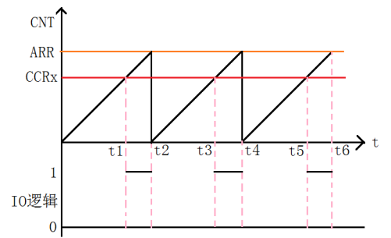
- 在PWM输出模式下，除了CNT（计数器当前值）、ARR（自动重装载值）之外，还多了一个值CCRx（捕获/比较寄存器值）。
- 当CNT小于CCRx时，TIMx_CHx通道输出低电平；
- 当CNT等于或大于CCRx时，TIMx_CHx通道输出高电平。

PWM的一个周期
- 定时器从0开始向上计数
- 当0-t1段,定时器计数器TIMx_CNT值小于CCRx值,输出低电平
- t1-t2段,定时器计数器TIMx_CNT值大于CCRx值,输出高电平
- 当TIMx_CNT值达到ARR时,定时器溢出,重新向上计数...循环此过程
- 至此一个PWM周期完成
总结：
每个定时器有四个通道,每一个通道都有一个捕获比较寄存器,
将寄存器值和计数器值比较,通过比较结果输出高低电平,便可以实现脉冲宽度调制模式（PWM信号）
TIMx_ARR寄存器确定PWM频率，
TIMx_CCRx寄存器确定占空比

详解：
若配置脉冲计数器TIMx_CNT为向上计数，而重载寄存器TIMx_ARR配置为N，即TIMx_CNT的当前计数值数值X在TIMxCLK时钟源的驱动下不断累加，当TIMx_CNT的数值X大于N时，会重置TIMx_CNT数值为0重新计数。
而在TIMxCNT计数的同时，TIMxCNT的计数值X会与比较寄存器TIMx_CCR预先存储了的数值A进行比较，当脉冲计数器TIMx_CNT的数值X小于比较寄存器TIMx_CCR的值A时，输出高电平（或低电平），相反地，当脉冲计数器的数值X大于或等于比较寄存器的值A时，输出低电平（或高电平）。
如此循环，得到的输出脉冲周期就为重载寄存器TIMx_ARR存储的数值(N+1)乘以触发脉冲的时钟周期，其脉冲宽度则为比较寄存器TIMx_CCR的值A乘以触发脉冲的时钟周期，即输出PWM的占空比为A/(N+1)。

PWM的工作模式：
- PWM模式1(向上计数) :计数器从0计数加到自动重装载值(TIMx_ARR)，然后重新从0开始计数，并且产生一个计数器溢出事件
- PWM模式2(向下计数) :计数器从自动重装载值(TIMx_ARR)减到0，然后重新从重装载值(TIMx_ARR)开始递减，并且产生一个计数器溢出事件

设置寄存器TIMx_CCMR1的OC1M[2:0]位来确定PWM的输出模式：
- PWM模式1：在向上计数时，一旦TIMx_CNT<TIMx_CCR1时通道1为有效电平，否则为无效电平；在向下计数时，一旦TIMx_CNT>TIMx_CCR1时通道1为无效电平(OC1REF=0)，否则为有效电平(OC1REF=1)。
- PWM模式2：在向上计数时，一旦TIMx_CNT<TIMx_CCR1时通道1为无效电平，否则为有效电平；在向下计数时，一旦TIMx_CNT>TIMx_CCR1时通道1为有效电平，否则为无效电平

在两种模式下TIMx_CNT(计数器当前值)与TIMx_CCR1(捕获/比较值) 只是决定是有效电平还是无效电平
有效电平可以是高电平也可以是低电平，这需要结合CCER寄存器的CC1P位的值来确定。

1 New Project
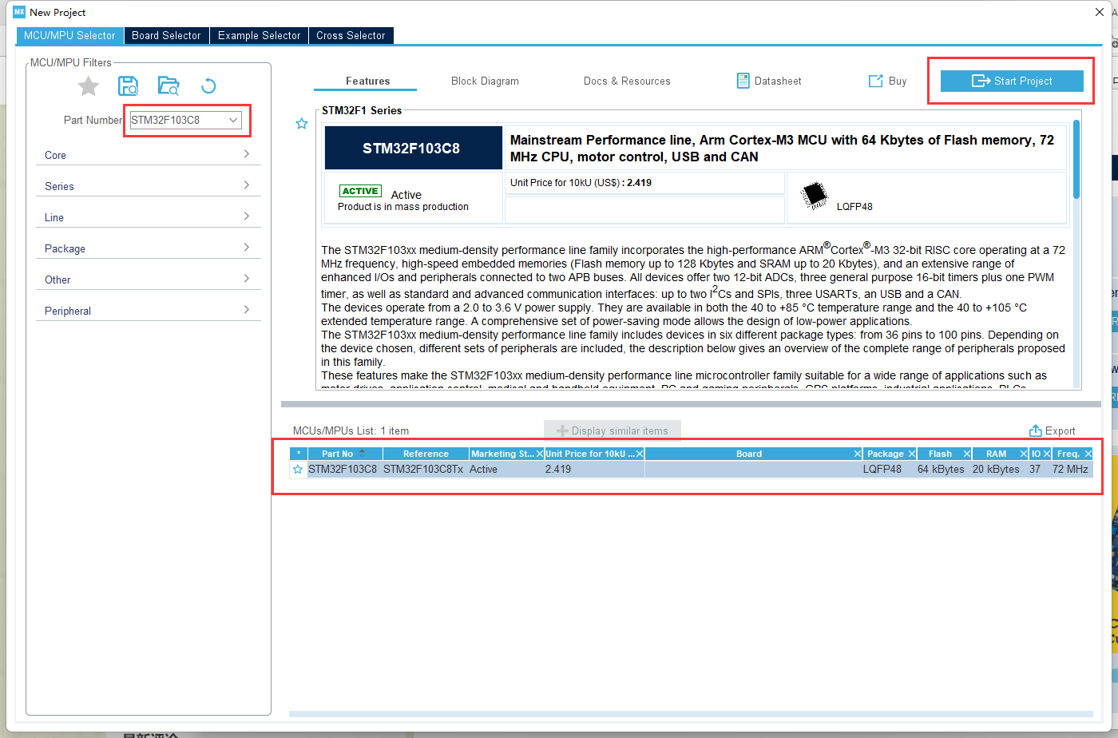
- 1 搜索芯片型号
- 2选择芯片
- 3创建工程
2 设置RCC
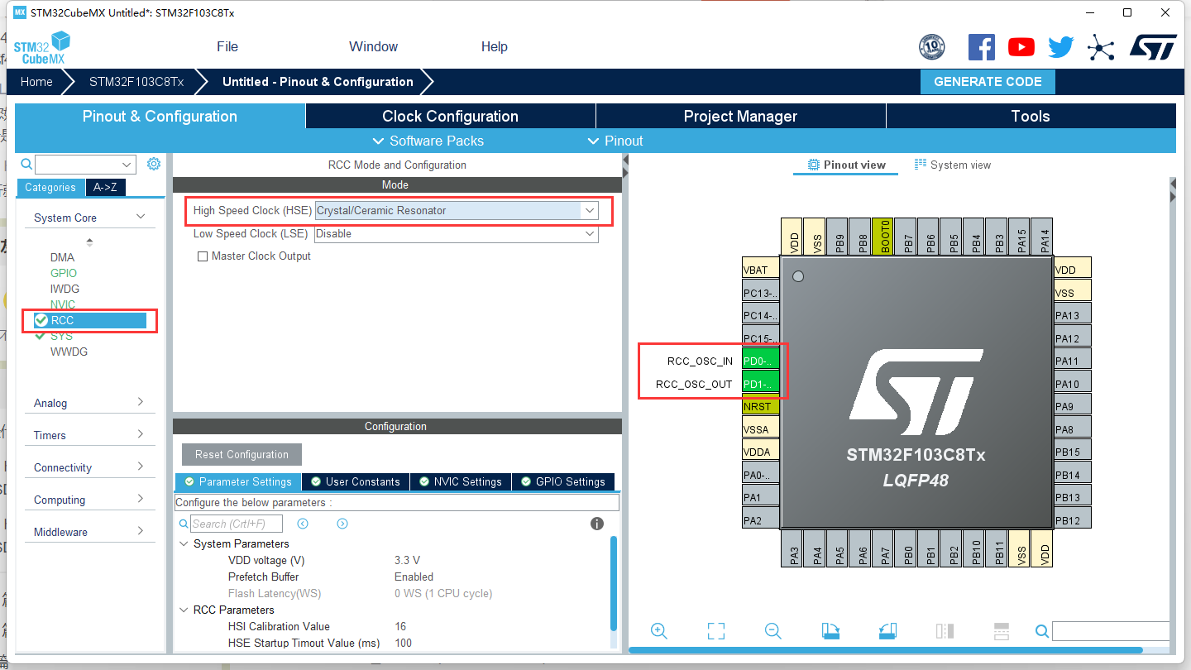
- 1 点击RCC
- 2高速时钟(HSE)选择外部晶振
- 3 软件自动配置管脚

3 设置定时器
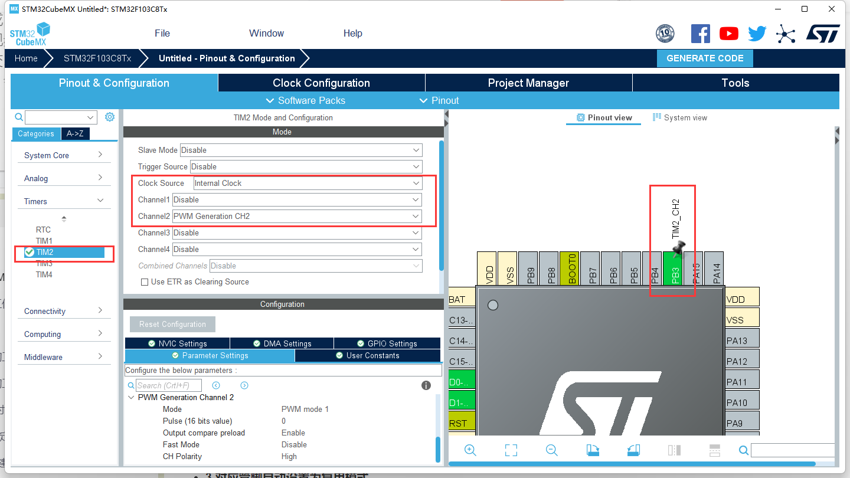
- 1.选择TIM3
- 2.设置定时器时钟源为内部时钟源
- 设置定时器CH1为PWM模式
- 3.对应管脚自动设置为复用模式

Channel1~4 就是设置定时器通道的功能 (输入捕获、输出比较、PWM输出、单脉冲模式)
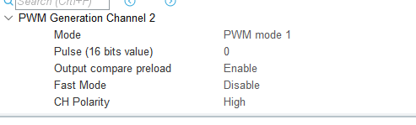
- Mode 选择PWM模式1
- Pulse(占空比值) 先给0
- Fast Mode PWM脉冲快速模式 ： 和我们配置无关，不使能
- PWM 极性： 设置为低电平 PS: 由于LED是低电平点亮，所以我们把极性设置为low

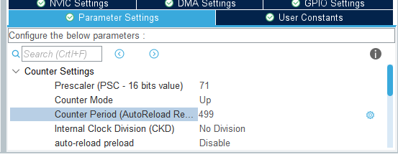
在 Parameter Settings 页配置预分频系数为 71，计数周期(自动加载值)为 499，定时器溢出频率，即PWM的周期，就是 72MHz/(71+1)/(499+1) = 2kHz

PWM频率：
Fpwm =Tclk / ((arr+1)*(psc+1))(单位：Hz)
- arr 是计数器值
- psc 是预分频值
占空比：
- duty circle = TIM2->CCR2 / arr(单位：%)
- TIM2->CCR2 用户设定值

比如 定时器频率Tclk = 72Mhz arr=499 psc=71 那么PWM频率就是720000/500/72= 2000Hz，即2KHz
arr=499,TIM2->CCR2=250 则pwm的占空比为50%

4 时钟源设置
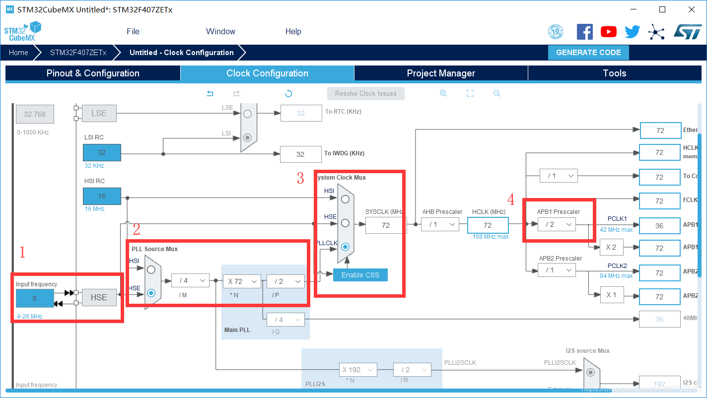
- 1选择外部时钟HSE 8MHz
- 2PLL锁相环倍频72倍
- 3系统时钟来源选择为PLL
- 4设置APB1分频器为 /2

5 项目文件设置
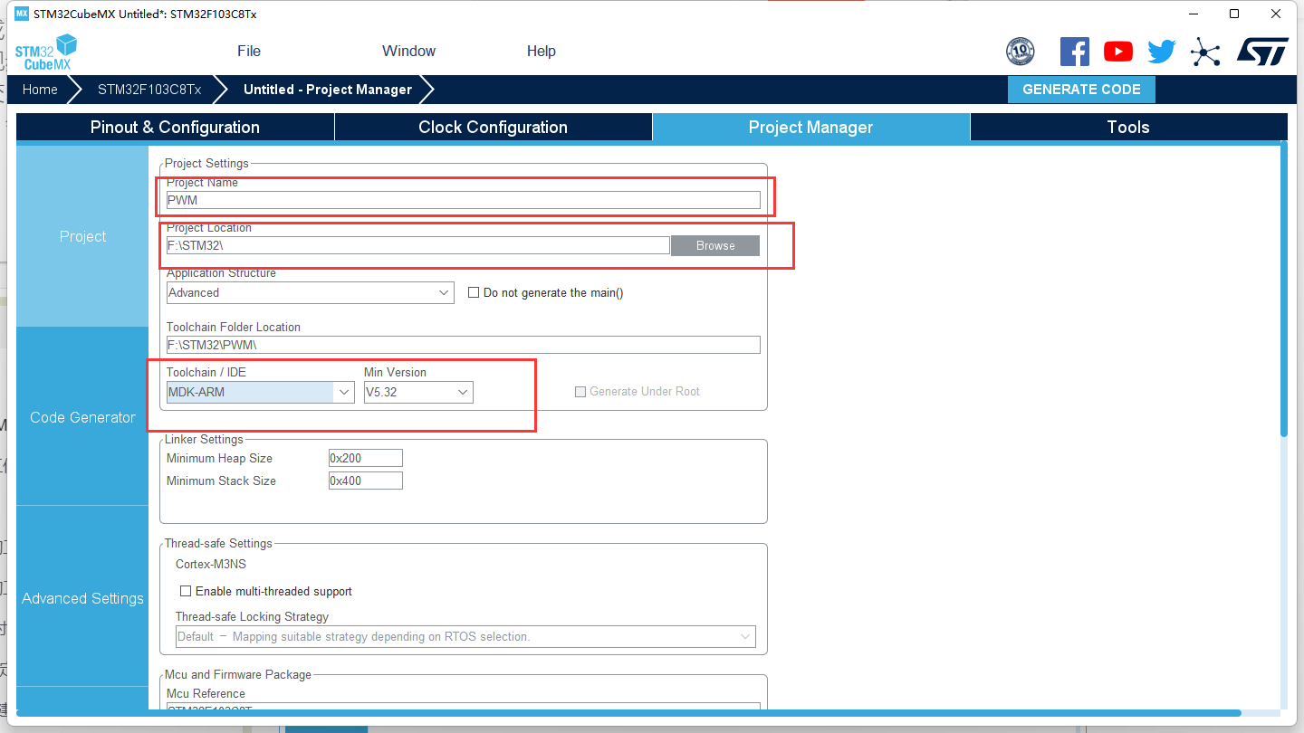
- 1 设置项目名称
- 2 设置存储路径
- 3 选择所用IDE

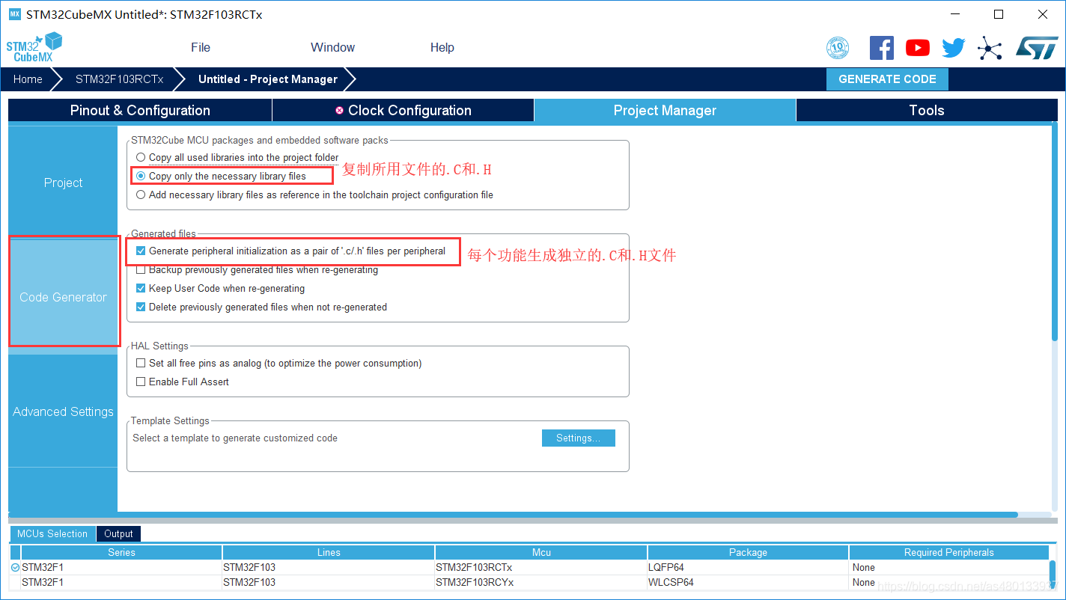
6 创建工程文件
然后点击GENERATE CODE 创建工程

例程详解：
这里我们创建一个呼吸灯的例程
定义变量：
/* USER CODE BEGIN 1 */
uint16_t pwmVal=0; //PWM占空比
uint8_t dir=1;
/* USER CODE END 1 */
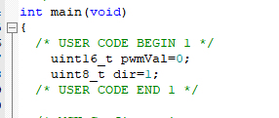

然后使能TIM2的PWM Channel2 输出。
/* USER CODE BEGIN 2 */
HAL_TIM_PWM_Start(&htim3,TIM_CHANNEL_1);
/* USER CODE END 2 */
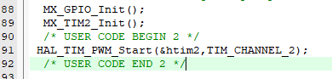

在while循环中添加代码：
while (1)
{
/* USER CODE END WHILE */
/* USER CODE BEGIN 3 */
while (pwmVal< 500)
{
pwmVal++;
__HAL_TIM_SetCompare(&htim3, TIM_CHANNEL_1, pwmVal); //修改比较值，修改占空比
// TIM3->CCR1 = pwmVal; 与上方相同
HAL_Delay(1);
}
while (pwmVal)
{
pwmVal--;
__HAL_TIM_SetCompare(&htim3, TIM_CHANNEL_1, pwmVal); //修改比较值，修改占空比
// TIM3->CCR1 = pwmVal; 与上方相同
HAL_Delay(1);
}
HAL_Delay(200);
/* USER CODE END 3 */
}
